SISTEMA DE INFORMACIÓN DE GESTIÓN DE INTERCAMBIOS

Sistema de información de gestión de intercambios de bienes y servicios (zloty).

Presentado por:

Adriana Geraldine Romero

Jessica Carolina Zabala

Alejandra Diaz Torres

Carol Lizeth Muñoz

Centro De Electricidad, Electrónica Y Telecomunicaciones

(CEET)

Ficha De Caracterización

2024375

Fecha de entrega:

13/07/2020

Contenido

Requerimientos funcionales............................................................................................................ 3 Requerimientos no funcionales....................................................................................................... 3 BPMN:............................................................................................................................................ 4

Inicio de sesión ........................................................................................................................... 4 Registro de usuario ..................................................................................................................... 4 Registro de productos ................................................................................................................. 5 Donación..................................................................................................................................... 6 Editar Perfil................................................................................................................................. 7 Notificaciones............................................................................................................................. 7 Registrar producto....................................................................................................................... 7

DIAGRAMA DE CASO DE USO: ................................................................................................ 8 DIAGRAMA DE CASO DE USO EXTENDIDO: ........................................................................ 8 Tabla N° 1 Registro de sesión..................................................................................................... 8 Tabla N° 2 Inicio de sesión....................................................................................................... 10 Tabla N° 3 Crud de Usuario...................................................................................................... 10 Tabla N° 4 Búsqueda de productos........................................................................................... 12 Tabla N° 5 Crud producto......................................................................................................... 12 Tabla N° 6 solicitar intercambio ............................................................................................... 14 Tabla N° 7 Donación ................................................................................................................ 14 Tabla N° 8 Cerrar sesión...............................................................................................16 Tabla N° 9 Gestión Fundación.................................................................................................. 17 Tabla N° 10 Publicar productos Fundación .............................................................................. 18

**Requerimientos funcionales**

1. El sistema debe permitir iniciar sesión

*usuario *contraseña

2. El sistema debe permitir registrar

*nombre *correo *número *telefónico *contraseña

3. El sistema debe permitir subir o ingresar un producto

*imagen, nombre *descripción *estado

4. El sistema debe permitir modificar en cualquier momento un producto subido 5. El sistema debe permitir notificar cualquier acción al usuario

6. El sistema debe permitir editar perfil del usuario

7. El sistema debe permitir administrar las donaciones

8. El sistema debe permitir solicitar un intercambio

9. El sistema debe permitir aceptar un intercambio

10. El sistema debe permitir negar un intercambio

**Requerimientos no funcionales**

*Tendrá un servidor

*Desarrollo de software con los estándares ISO 9000

*Cada dos semanas deberán producirse reportes gerenciales

*Desarrollo con un lenguaje de programación

*Interfaz General

*Inconvenientes con carga de productos al mismo tiempo

*Desarrollado con un lenguaje de programación

**BPMN:**

**Inicio de sesión**

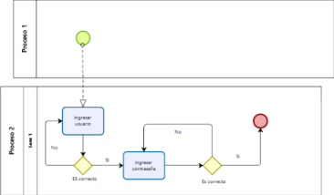**Registro de usuario**

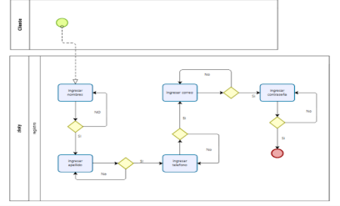**Registro de productos**

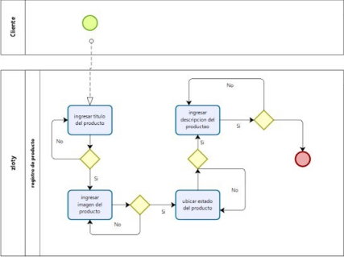**Donación**

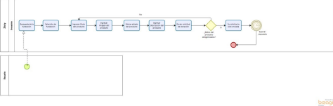

**Editar Perfil**

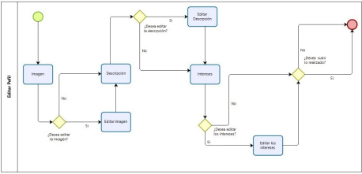**Notificaciones**

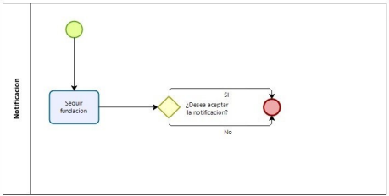**Registrar producto**

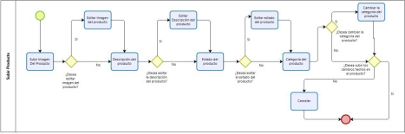**DIAGRAMA DE CASO DE USO:**

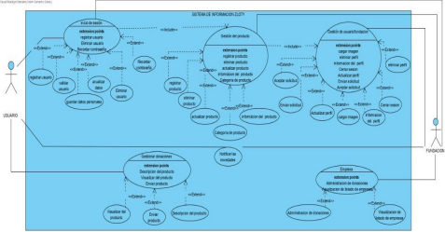

**DIAGRAMA DE CASO DE USO EXTENDIDO:**

**Tabla N° 1 Registro de sesión**

|  |
| --- |
| **NOMBRE:** Gestión de registro de usuarios |
| **DESCRIPCIÓN**: El usuario crea una cuenta en nuestro sistema de información |
| **ACTORES**: Usuario |
| **PRECONDICIONES**: Ninguna |
| **REQUISITOS NO FUNCIONALES**: Acceso a internet |
| **FLUJO DE EVENTOS**:  1. Digitar Nombre y apellido  2. Digitar número de celular vigente.  3. Digitar un correo válido.  4. Crear una contraseña  5. Acepta términos y condiciones |

**Tabla N° 2 Inicio de sesión**

|  |
| --- |
| **NOMBRE** Inicio de sesión |
| **DESCRIPCIÓN** Permitirá al usuario acceder a su cuenta zloty |
| **ACTORES** Usuario |
| **PRECONDICIONES** Registrarse |
| **REQUISITOS NO FUNCIONALES** tener internet |
| **FLUJO DE EVENTOS**  **1** el usuario debe ingresar con sus datos (nombre de usuario  y contraseña)  **2** si los datos no son correctos avisará al usuario  **3** cuando los datos sean correctos pasará de interfaz |

**Tabla N° 3 Crud de Usuario**

|  |
| --- |
| **NOMBRE: Gestión de usuario** |
| **DESCRIPCIÓN**: Permite que el usuario edite sus datos |
| **ACTORES**: Usuario |
| **PRECONDICIONES**: iniciar sesión |
| **REQUISITOS NO FUNCIONALES**: Acceso a internet |
| **FLUJO DE EVENTOS**:  1. El usuario ingresa al sistema de información de intercambio  2. El usuario debe iniciar sesión  3. De no ser así debe registrarse  4. Se dirige a su perfil.  5. Edita lo que él desea de su perfil  6. Procedimiento exitoso. |

**Tabla N° 4 Búsqueda de productos**

|  |
| --- |
| **NOMBRE:** Búsqueda por categoría. |
| **DESCRIPCIÓN:** Permite que el usuario busque un producto por las categorías que tiene el sistema de información. |
| **ACTORES:** Usuario |
| **PRECONDICIONES:** iniciar sesión |
| **REQUISITOS NO FUNCIONALES:** Acceso a internet |
| **FLUJO DE EVENTOS:**  **1.**El usuario podrá buscar el producto que desee dependiendo la categoría. **2.**El usuario podrá publicar su producto en la categoría que pertenezca. |

**Tabla N° 5 Crud producto**

|  |
| --- |
| **NOMBRE:** Gestión de producto |
| **DESCRIPCIÓN**: Permite que el usuario monte sus productos |
| **ACTORES**: Usuario |
| **PRECONDICIONES**: Iniciar sesión |
| **REQUISITOS NO FUNCIONALES**: Acceso a internet |
| **FLUJO DE EVENTOS**:  1.-tipo de producto.  2.-Estado del producto  3. Descripción del producto.  4.Muestra de producto (imágenes o video). |

**Tabla N° 6 solicitar intercambio**

|  |
| --- |
| **NOMBRE:** Envió de solicitud de Gestión de intercambios |
| **DESCRIPCIÓN**: Permite que el usuario envié una solicitud de intercambio |
| **ACTORES**: Usuario |
| **PRECONDICIONES**: Ninguna |
| **REQUISITOS NO FUNCIONALES**: Acceso a internet |

**Tabla N° 7 Donación**

|  |
| --- |
| **NOMBRE:** Gestión de donación |
| **DESCRIPCIÓN**: Permite que el usuario le haga una invitación de donación a una fundación |
| **ACTORES**: Usuario |
| **PRECONDICIONES**: Iniciar sesión |
| **REQUISITOS NO FUNCIONALES**: Acceso a internet |

| **FLUJO DE EVENTOS**:  1. El usuario ingresa al sistema de información de intercambio  2. El usuario debe iniciar sesión  3. De no ser así debe registrarse  4. Selecciona o busca el artículo que desea el intercambiar  5. De no querer intercambiar.  6. Va a la sección de solidaridad (encontrará las fundaciones que necesitan ayuda). 7. Selecciona la fundación a la que desea donar su artículo.  8. Llena el formulario de seguridad.  9. Donación Exitosa. |
| --- |

**Tabla N° 8 Cerrar sesión**

|  |
| --- |
| NOMBRE Cierre de sesión |
| DESCRIPCIÓN Permitirá al usuario cerrar su cuenta zloty |

| ACTORES Usuario |
| --- |
| PRECONDICIONES Iniciar sesión |
| REQUISITOS NO FUNCIONALES tener internet |
| FLUJO DE EVENTOS  1. Tener la sesión abierta.  2. El usuario debe encontrar la opción (cerrar sesión)  3. Sesión finalizada exitosamente |

**Tabla N° 9 Gestión Fundación**

|  |
| --- |
| NOMBRE Gestión Fundación |
| DESCRIPCIÓN Permitirá a la fundación tener enlaces con empresas |
| ACTORES Fundación |
| PRECONDICIONES Iniciar sesión |
| REQUISITOS NO FUNCIONALES tener internet, tener empresas asociadas |

| FLUJO DE EVENTOS  1. Tener la sesión abierta.  2. La fundación debe encontrarse en el menú la descripción de empresas  3. al ingresar a ella podrá ver cuantas empresas están asociadas  4.podra percibir cuantas donaciones a hecho cada empresa |
| --- |

**Tabla N° 10 Publicar productos Fundación**

|  |
| --- |
| NOMBRE Publicar productos Fundación |
| DESCRIPCIÓN Permite a la fundación subir y intercambiar los productos cargados por la fundación |
| ACTORES Fundación |
| PRECONDICIONES Iniciar sesión |
| REQUISITOS NO FUNCIONALES tener internet |

| FLUJO DE EVENTOS  1. Tener la sesión abierta.  2. El usuario debe encontrar la opción (cargar productos)  3. Cargado los productos exitosamente |
| --- |